Рынок "сельского зеленого" туризма Украины. 2005-2006гг.
В 2006 г. на 40% увеличится количество сельских усадеб, которые примут "зеленых" туристов. Государство развитие агротуризма поддерживает лишь на словах.
ПРОБЛЕМНЫЙ РОСТ
Последние два-три года сельский зеленый туризм стремительно набирает обороты. В 2005 г. оттянуться на свежем воздухе и вдали от шума городского зарубежным и отечественным туристам предлагали владельцы более 1 тыс. усадеб и хозяйств, тогда как в 2004 г. таковых было 920. До конца нынешнего года, по прогнозу специалистов Союза содействия развитию сельского зеленого туризма в Украине (ССРСЗТ), количество таких турис-
тических "домовладений" увеличится на 40% (см. "Количество сельских усадеб..."). Но, похоже, двигать агро-туризм по-прежнему будут сами предприниматели или же местные власти, которые, как известно, ограничены в материальных ресурсах для поддержки села, не говоря уже о строительстве дорог, газоснабжении и строительстве очистных сооружений. Ведь государство дальше обещаний — помочь развиваться данному виду туруслуг — не идет. Вот и на нынешней выставке и.о. вице-премьер-министра по гуманитарным вопросам Вячеслав Кириленко заявил, что "сейчас идет работа над новой редакцией Закона о туризме, в котором будут отдельные статьи и о сельском зеленом туризме, и об инструментах содействия его развитию". Честно говоря, данное утверждение не совсем понятно, поскольку в ВР завис профильный законопроект о сельском и сельском зеленом туризме (№4299 от 23.10.03 г.), который нуждается в серьезной доработке (см. "Блиц-опрос БИЗНЕСа" на стр.117). Зачем дублировать законы, которые к тому же не исполняются? А 30 мая Госслужба туризма и курортов Мин-культтуризма отрапортовала о завершении работы над проектом Концепции развития туризма и курортов в Украине и вынесении его на общественное обсуждение. В проекте документа сказано, что сельский туризм является одним из приоритетных направлений, которое необходимо развивать за счет стимулирования частного сектора. Правда, сам механизм стимулирования в проекте Концепции не описан (ее авторы обещают сделать это в Госпрограмме развития туризма и курортов на период до 2016 г., которая также разрабатывается. Ред.).
Как полагают субъекты сельского турбизнеса, открывать Америку не нужно: достаточно реанимировать хотя бы некоторые меры государства по поддержке села. Например, стоит вспомнить о программе "Собственный дом", утвержденной постановлениями Кабмина №1211 от 03.08.98 г. и №1597 от 03.10.98 г. и предусматривающей, в частности, льготное кредитование сельских застройщиков через МинАП под 3% годовых на 20-30 лет. БИЗНЕС поинтересов'ался у сельских предпринимателей, пользовались ли они данными льготами. Ответ был отрицательным. "Я еще не слышала, чтобы кто-нибудь из сельских хозяев получил такой кредит. Многие просто не знают, что есть такая возможность", -- откровенничала Оксана Бас, частный предприниматель из Винницкой области.
Два года назад с помпой была принята программа создания туристической инфраструктуры вдоль национальной сети международных транспортных коридоров и основных транспортных магистралей в 2004-2010 гг. (утверждена постановлением Кабмина №612 от 12.05.04 г.). Если бы она заработала, то для сельских хозяев, не имеющих больших возможностей рекламировать свой турпродукт, это было бы настоящим спасением. Ведь, согласно программе, усадьбы, расположенные вдоль этих коридоров, попадают в специальную базу данных и комплексную схему размещения туристических объектов. Но денег на это у государства не оказалось, впрочем, как и на поддержку отрасли в целом.
В этой ситуации местные власти как могут изыскивают резервы для помощи сельским туристам. Совмин Крыма, например, при участии общественников разрабатывает собственную программу развития данного вида туризма на 2006-2010 гг. и уже выделил под нее 200 тыс. грн. А Крымский республиканский фонд поддержки индивидуального жилищного строительства на селе предлагает льготные кредиты крымчанам под 3% годовых сроком до 30 лет на сумму до 100 тыс. грн. Из областей Карпатского региона наиболее благоволит к сельским предпринимателям Ивано-Франковская облгосадминистрация, свидетельство чему - - резкое увеличение в 2005 г. количества туристов (147,6 тыс.чел. против 56,3 тыс.чел. в 2004 г.) и частных "хатынок" (только в Яремче в 2005 г. зарегистрировано 200 усадеб, тогда как в 2002 г. их было всего 12).
В целом же получается, что хозяева усадеб двигают агротуризм не благодаря, а вопреки государству. Это тем более печально, что, согласно данным, озвученным Анатолием Пахлей, главой Гос-службы туризма и курортов, из 6,4 млн чел. работоспособного сельского населения половина не имеют постоянного заработка или не работают вовсе. Сельский туризм, при условии его господдержки, хотя бы частично мог исправить это положение.
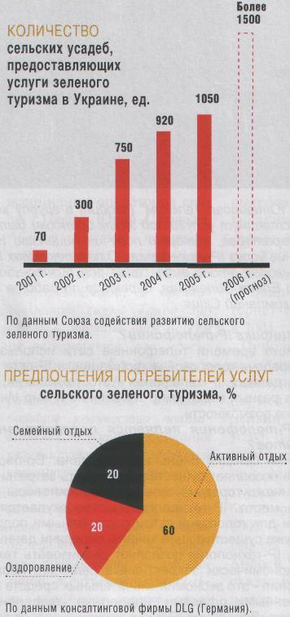
ЭКСПАНСИЯ
Главная тенденция 2005-2006 гг. проявляется в том, что зеленое движение уже вышло за пределы традиционных курортных регионов Украины -- Карпат и Крыма. К числу перспективных регионов, где недавно стал развиваться сельский туризм, специалисты относят Одесскую, Херсонскую, Винницкую, Черкасскую и Черниговскую области. В этом году на выставке впервые были представлены Сумская и Донецкая области. Во многом перспективность того или иного региона определяется наличием различных памятников богатого исторического прошлого и природных красот. Приветствуется наличие леса и водоема (или моря — как в Одесской и Херсонской областях). Следует также учитывать, что традиционный отдых в Крыму дорожает: по мнению крымских туроператоров, уже в этом году цены на туры достигли критического уровня, что может повлечь падение спроса на релакс на полуострове (см. БИЗНЕС №18-19 от 08.05.06 г, стр. 116-120). Средняя же стоимость проживания в "зеленой" усадьбе варьируется от 30 грн. до 90 грн. в сутки на человека, в зависимости от региона и предоставляемых услуг (см. "Средняя стоимость услуг по размещению..." на стр.115), которые несущественно дорожают (в среднем на 5-10%) на протяжении последних двух лет. Кроме того, среди состоятельных граждан все большую популярность . приобретают так называемые зеленые туры выходного дня — одно-, двухдневные поездки в пределах 100-150 км от крупных городов. Подобная клиентура, по данным предпринимателей, опрошенных БИЗНЕСОМ, уже сейчас составляет около 70% всех туристов, посещающих сельские усадьбы вблизи городов. Например, жителям столицы такие услуги предоставляет "Соколиный хутор" (Черниговская обл.) и усадьба-музей "Хата Савки" (Киевская обл.). Туристам уже неинтересно тихое времяпрепровождение, когда распорядок дня включает в себя преимущественно сон и еду (см. "Предпочтения потребителей..." на стр.114). Поэтому-то хозяева и устаивают различные развлекалки. Это может быть выступление фольклорного ансамбля, участие в местных обрядах и традициях, охота, рыбатка. банька. Или катание на страусах, роспись страусиных яиц или составление икебаны из страусиных перьев, как предлагает, например, туристическо-оздо-ровительный комплекс "Страусиный рай" (Николаевская обл.).
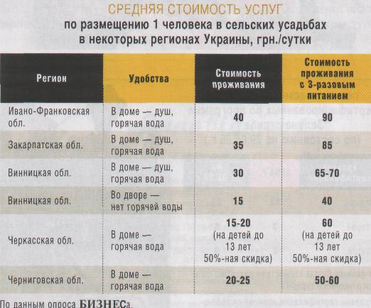
ПРОДВИЖЕНИЕ
Самой действенной рекламой агротуризма остается принцип "из уст в уста". Но на этом не раскрутишься, особенно если речь идет о тех хозяевах, которые только начинают свой бизнес. Поэтому в отсутствие государственной поддержки предприниматели пиарят себя сами: объединяются в кластеры и совместными усилиями печатают визитки, издают каталоги и создают сайты в интернете. А Союз содействия развитию сельского зеленого туризма даже пошел на добровольную сертификацию "хатынок" по программе "Зелена садиба". Сертификация сводится к проверке усадеб общественным инспектором на соответствие 12 группам экологических требований. После чего хозяевам владений, успешно прошедших тестирование, вручается знак "Зелена садиба", имеющий три уровня. Взамен владельцы экологических "звезд" получают рекламную поддержку и прочие маркетинговые "примочки" со стороны Союза (см. БИЗНЕС №52 от 27.12.04 г., стр.86). А вот к продвижению агротурбизнеса через гостиницы и туркомпании, как это принято в большинстве стран Европы, владельцы "зеленых" усадеб пока относятся с предубеждением. Анна Макивнычук, хозяйка усадьбы "У Ганнус!" (Ивано-Франковская обл.; с 2000 г.), объясняет: "Мы пробовали работать с турагентствами. Однако зачастую работники турфирмы приукрашают или дают неверную информацию об услугах и условиях размещения. У нас они не были и на месте все не посмотрели". С ней соглашается владелица усадьбы "У Петровича" (АР Крым; услуги сельского зеленого туризма; с 2000 г.) Лидия Вас: "Туркомпании накручивают свои проценты. При этом стоимость отдыха может увеличиться на 50%. Цена становится неконкурентоспособной". Тем не менее многие "зеленые" предприниматели готовы работать через туристические компании, если последние будут брать комиссионные не более 20% сверх стоимости предлагаемых услуг.
